Христианам, которых выгнали из деревни, не дают восстановить их дома
--------------------------------------------------------------------------------------------------------------------------------------------------------------------------------------------------
В Лаосе семеро христиан, которых изгнали за отказ отречься от веры в Христа, вернулись в начале ноября в свою деревню Пасинг-Канг в провинции Сараван, но им не позволяют восстановить свои разрушенные дома.
Две семьи, которые были вынуждены покинуть свои дома 10 октября, провели месяц в двух маленьких хижинах в лесу поблизости. Все это время им ограничивали доступ к еде, они жили на одном рисе и воде. Один из них рассказал, как они “полагались на продуктовую помощь, что оказывали им другие христиане”.
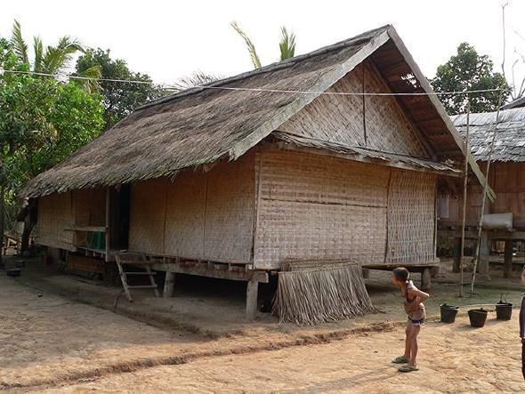
Дом христианской семьи в сельском регионе Лаоса

Дома этих двух семей были снесены после их ухода, по приказу деревенского старосты.
Христиане вернулись в деревню, но все еще живут во временных хижинах, потому что деревенский староста не позволяет им строить новые дома.
3 июля были арестованы четыре христианина за подготовку христианских похорон, что местные власти сочли нарушением традиционных обычаев.
Такое отношение к христианам явно противоречит недавно принятому закону о евангельской церкви, который был одобрен и подписан в декабре 2019 года. По этому закону, христиане Лаоса имеют право проводить богослужения и проповедовать на территории страны, а также поддерживать контакты с верующими в других странах.
В Лаосе всего около 150,000 христиан. Они терпят притеснения – как на местном уровне, страдая от насилия и оскорблений, так и со стороны центрального правительства. Конституция Лаоса дает гражданам “право и свободу следовать или не следовать религии”, и правительство признает четыре религии: буддизм, христианство, ислам и бахаизм. Однако на деле они часто страдают от притеснений и насилия, особенно в сельских районах, так как центральное коммунистическое правительство накладывает жесткие ограничения на религиозную деятельность.

